ΑΣΚΗΣΗ 2
Το ζητούμενο της άσκησης, είναι η εμφάνιση του μηνύματος «Hello world!» στην 1^{η} γραμμή της LCD οθόνης και της τρέχουσας τιμής της φωτο-ευαίσθητης αντίστασης (LDR) στη 2^{η} γραμμή της.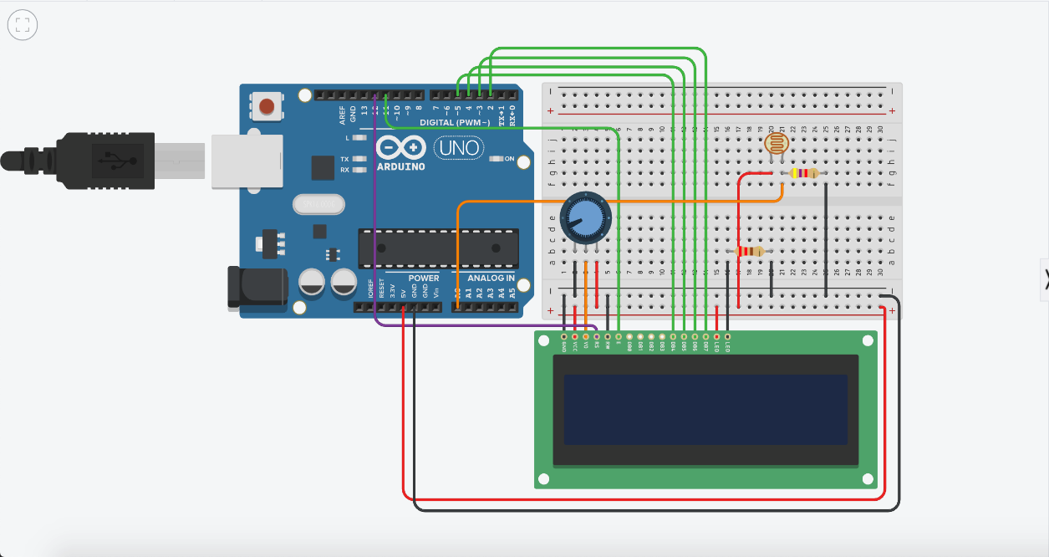
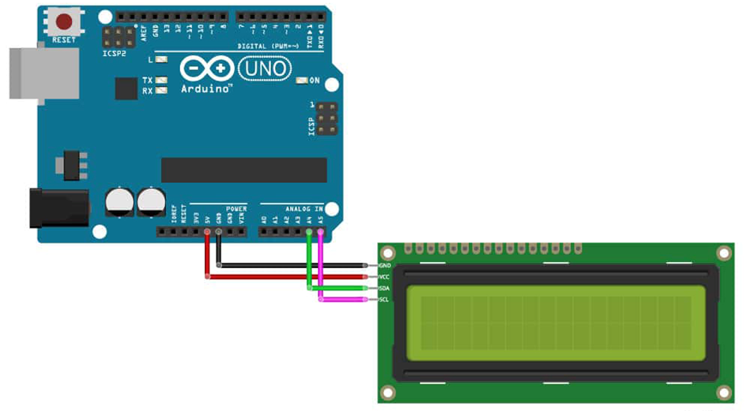
ΑΣΚΗΣΗ 3
Το ζητούμενο της άσκησης είναι, ανοίγοντας το σειριακό μόνιτορ να καταγράφεται η τιμή της θερμοκρασίας και της υγρασίας απο το DHT11 και ανάλογα με τις τιμές που δίνει το αισθητήριο, αλλά και τα όρια που έχουμε θέσει, να "προσομοιώνεται" ένα κλιματιστικό σύστημα (μπλε LED = αφύγρανση, κόκκινο LED = θέρμανση).
